CU14 - Modificar estado de tarea
Kairos

NexTech
Centurión Valeria, Escalante Guillermo, Maldonado Agustina, Mendez Florencia, Ulloa Gonzalo.

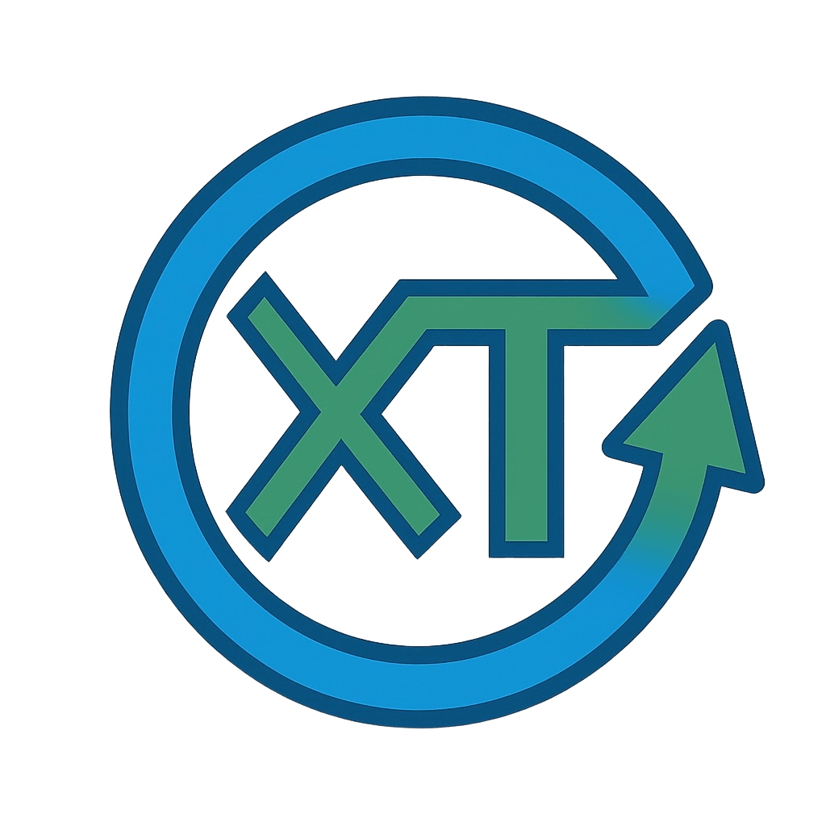


Tabla de contenido
Diagrama de Casos de Uso 3
Especificación del CU14: Modificar estado de tarea 3
Diagrama de Secuencia 5

CU14: Modificar estado de tarea

Diagrama de Casos de Uso

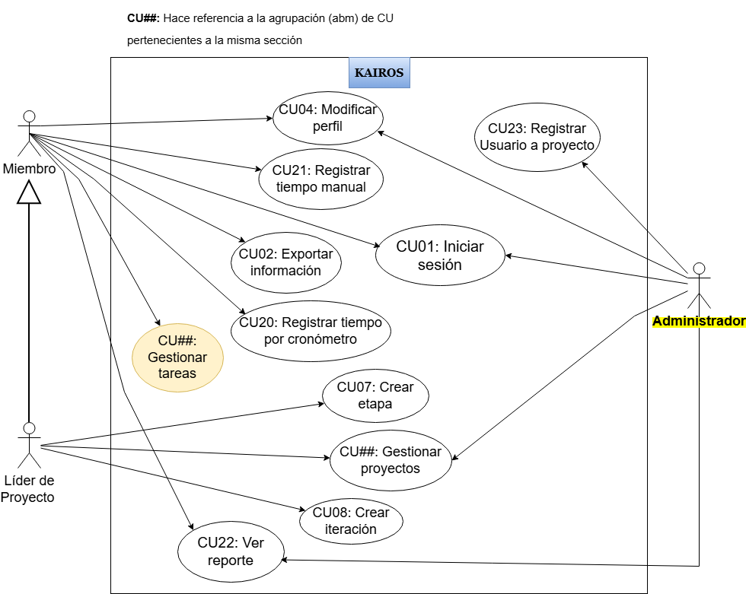
Figura 1 – Diagrama de Casos de uso.

Especificación del CU14: Modificar estado de tarea
CASO DE USO #14 |  | Modificar estado de tarea
Actor Principal |  | Líder de proyecto, Miembro
Precondiciones |  | El actor debe estar autenticado en el sistema.  El actor debe contar con al menos un proyecto asignado.  La tarea debe existir dentro de una iteración activa.
Disparador |  | El actor presiona el botón “Editar” sobre la tarea que desea.
Descripción | Paso | Acción
 | 1 | El actor presiona el botón “Editar” sobre la tarea que desea desde la PantallaTareas. La PantallaTareas envía el evento editar() a la InterfazUsuario. La InterfazUsuario envía el evento al ManejadorTarea.  El ManejadorTarea solicita a la InterfazUsuario desplegar la PantallaEditarTarea. La InterfazUsuario solicita desplegar la PantallaEditarTarea. La PantallaEditarTarea se despliega.
 | 2 | El actor selecciona el estado deseado sobre el campo “estado” y presiona el botón “Aceptar” para guardar los cambios. La PantallaEditarTarea envía el evento editarEstado(estado) a la InterfazUsuario. La InterfazUsuario envía el evento al ManejadorTarea. El ManejadorTarea envía el evento a la entidad Tarea. La entidad Tarea solicita a la InterfazBDD guardar los cambios. La InterfazBDD se comunica con la BDD para solicitar el guardado de estado.
 | 3 | La BDD guarda el estado de la tarea y envía a la InterfazBDD un mensaje de éxito. La InterfazBDD envía el mensaje de confirmación a la entidad Tarea. La entidad Tarea envía el mensaje al ManejadorTarea y éste le solicita a la InterfazUsuario que regrese a la PantallaTareas y refleje los datos actualizados.
Extensiones |  | Acción de Derivación
 | 3a | La InterfazBDD no logra conectarse con la BDD:  La InterfazBDD envía un mensaje de error de conexión a la entidad Tarea. La entidad Tarea envía el mensaje de error al ManejadorTarea. el ManejadorTarea envía el mensaje a la InterfazUsuairo, y ésta solicita mostrar el mensaje de “error de conexión con la base de datos, inténtelo más tarde” en la PantallaTareas. La PantallaTareas muestra el mensaje. Continúa en el CU14, paso

Diagrama de Secuencia
